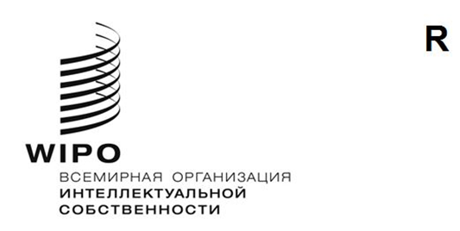
PCT/WG/18/10
ОРИГИНАЛ: АНГЛИЙСКИЙ
ДАТА: 15 января 2025 года
Рабочая группа по Договору о патентной кооперации (PCT)
Восемнадцатая сессия
Женева, 18–20 февраля 2025 года
ПРЕДЛОЖЕНИЕ О ПЕРЕСЫЛКЕ КОПИИ УВЕДОМЛЕНИЯ ОБ ИЗЪЯТИИ (ФОРМА PCT/RO/136) ЗАЯВИТЕЛЮ
Документ представлен Китаем

Резюме
- Согласно действующим правилам Договора о патентной кооперации (РСТ), если заявитель направляет в Получающее ведомство (RO) уведомление об изъятии международной заявки в соответствии с правилом 90bis.1, изъятии указания в соответствии с правилом 90bis.2 или изъятии притязания на приоритет в соответствии с правилом 90bis.3, то по получении данной просьбы это Получающее ведомство пересылает уведомление об изъятии (форма PCT/RO/136) в Международное бюро, которое уведомляет заявителя (форма PCT/IB/307). В течение этого периода заявитель не имеет возможности быть в курсе обработки просьбы об изъятии. В соответствии с отзывами пользователей системы PCT предлагается пересылать копию уведомления об изъятии заявителю, так чтобы Получающее ведомство, желающие оказать соответствующую услугу, могло по выбору пересылать форму PCT/RO/136 одновременно и Международному бюро, и заявителю. Для этого необходимо внести изменения в форму PCT/RO/136, раздел 326 Административной инструкции к Договору о патентной кооперации («Административная инструкция») и главу XVII Руководства PCT для Получающего ведомства.

Текущая практика в отношении изъятия заявителем
- Согласно действующим правилам РСТ, если заявитель направляет в Получающее ведомство (RO) уведомление об изъятии международной заявки в соответствии с правилом 90bis.1, изъятии указания в соответствии с правилом 90bis.2 или изъятии притязания на приоритет в соответствии с правилом 90bis.3, то по получении данной просьбы это Получающее ведомство незамедлительно пересылает уведомление об изъятии (форма PCT/RO/136) в Международное бюро, которое затем уведомляет заявителя о своем решении (форма PCT/IB/307). Основные положения перечислены ниже.

Уведомление об изъятии (форма RO/PCT/136)
- Уведомление об изъятии (форма PCT/RO/136) — это уведомление, которое Получающее ведомство пересылает в Международное бюро в случае, если заявитель направляет в данное Получающее ведомство уведомление об изъятии международной заявки в соответствии с правилом 90bis.1, указания в соответствии с правилом 90bis.2 или притязания на приоритет в соответствии с правилом 90bis.3. По получении такого уведомления Получающее ведомство проставляет дату получения уведомления об изъятии и проверяет, считается ли изъятие осуществленным, а именно:
  - было ли уведомление об изъятии получено в срок, указанный в правиле 90bis.1(a), 90bis.2(a) или 90bis.3(a), в зависимости от обстоятельств; и
  - было ли уведомление об изъятии подписано заявителями или подписано от их имени.

Положения, касающиеся передачи уведомления об изъятии
- Раздел 326 Административной инструкции гласит: «(a) Получающее ведомство незамедлительно пересылает в Международное бюро любое уведомление, полученное им от заявителя, влекущее за собой изъятие международной заявки (правило 90bis.1), изъятие указания государства (правило 90bis.1) или изъятие притязания на приоритет (правило 90bis.3) и сообщает дату получения такого уведомления. Если регистрационный экземпляр заявки ещё не был направлен в Международное бюро, то Получающее ведомство пересылает упомянутое уведомление в Бюро вместе с регистрационным экземпляром».
- Пункт 322 в главе XVII Руководства РСТ для Получающего ведомства гласит: «Получающее ведомство незамедлительно пересылает в Международное бюро любое уведомление, касающееся изъятия, в соответствии с правилами 90bis.1, 90bis.2 или 90bis.3 (форма PCT/RO/136), любое уведомление, касающееся изъятия определенных видов охраны (форма PCT/RO/132), со сведениями о дате получения уведомления».

Проблемы
- Поскольку изъятие оказывает серьезное влияние на правовой статус международной заявки по процедуре PCT, заявители обычно обеспокоены обработкой таких документов. В настоящее время форма PCT/RO/136 пересылается только в Международное бюро, которое — после получения формы PCT/RO/136 — направляет форму PCT/IB/307 с тем, чтобы проинформировать заявителя и другие соответствующие ведомства о статусе изъятия. В период между получением Получающим ведомством уведомления заявителя об изъятии и пересылкой формы PCT/RO/136 в Международное бюро процедура обработки документов не является прозрачной. В рамках опроса пользователей РСТ, проведенного Национальным управлением интеллектуальной собственности Китая (CNIPA), некоторые предприятия обозначили данный вопрос и выразили надежду на то, что копию уведомления об изъятии (форма PCT/RO/136) можно будет пересылать заявителю.

ПРЕДЛОЖЕНИЕ О ПЕРЕСЫЛКЕ КОПИИ УВЕДОМЛЕНИЯ ОБ ИЗЪЯТИИ (ФОРМА PCT/RO/136) ЗАЯВИТЕЛЮ
- Соответственно, предлагается направлять копию уведомления об изъятии (форма PCT/RO/136) заявителю. Что касается Получающих ведомств, желающих оказывать соответствующие услуги, эти Получающие ведомства могут по выбору направлять выдаваемую ими форму PCT/RO/136 одновременно и Международному бюро, и заявителю.
- Для этих целей предлагается изменить форму PCT/RO/136, раздел 326 Административной инструкции и главу XVII Руководства РСТ для Получающего ведомства следующим образом:
  - Пересмотреть текст формы PCT/RO/136. Предлагается добавить факультативное поле, которое смогут отмечать Получающие ведомства, желающие оказывать соответствующие услуги: «4. Копия настоящего уведомления направляется заявителю.» в нижней части формы. Также может быть добавлено примечание: «Это не последнее уведомление, окончательное решение будет зависеть от уведомления, направляемого Международным бюро.»;
  - Пересмотреть раздел 326 Административной инструкции. Предлагается добавить новый пункт: «(e) Получающее ведомство может по своему желанию переслать форму PCT/RO/136 заявителю, проставив отметку в соответствующем квадрате в форме PCT/RO/136.»;
  - Пересмотреть главу XVII Руководства РСТ для Получающего ведомства. Предлагается добавить новый пункт: «324A. Получающее ведомство может по своему усмотрению проставить отметку в соответствующем боксе в форме PCT/RO/136 и переслать копию формы PCT/RO/136 заявителю.»

Преимущества и целесообразность
- С точки зрения необходимости, данное предложение является ответом на запрос пользователей PCT, оно может дать заявителям возможность своевременно получать информацию об обработке просьбы об изъятии. Это повышает прозрачность обработки заявок РСТ и соответствует концепции предоставления пользователям высококачественных услуг в рамках системы PCT в более удобном и эффективном порядке.
- С точки зрения целесообразности, пересылка формы PCT/RO/136 одновременно и Международному бюро, и заявителю не влечет за собой каких-либо изменений в отношении действий Международного бюро по отправке формы PCT/IB/307, данное изменение касается только тех Получающих ведомств, которые имеют соответствующие возможности и желание. Такая пересылка не является обязательной и поэтому не влияет на другие аспекты системы PCT.
- Рабочей группе предлагается рассмотреть:
    - предлагаемые изменения к форме PCT/RO/136, содержащиеся в приложении I к настоящему документу;
    - предлагаемые изменения к Административной инструкции, содержащиеся в приложении II к настоящему документу; и
    - предлагаемые изменения к Руководству PCT для Получающего ведомства, содержащиеся в приложении III к настоящему документу.
[Приложения следуют]
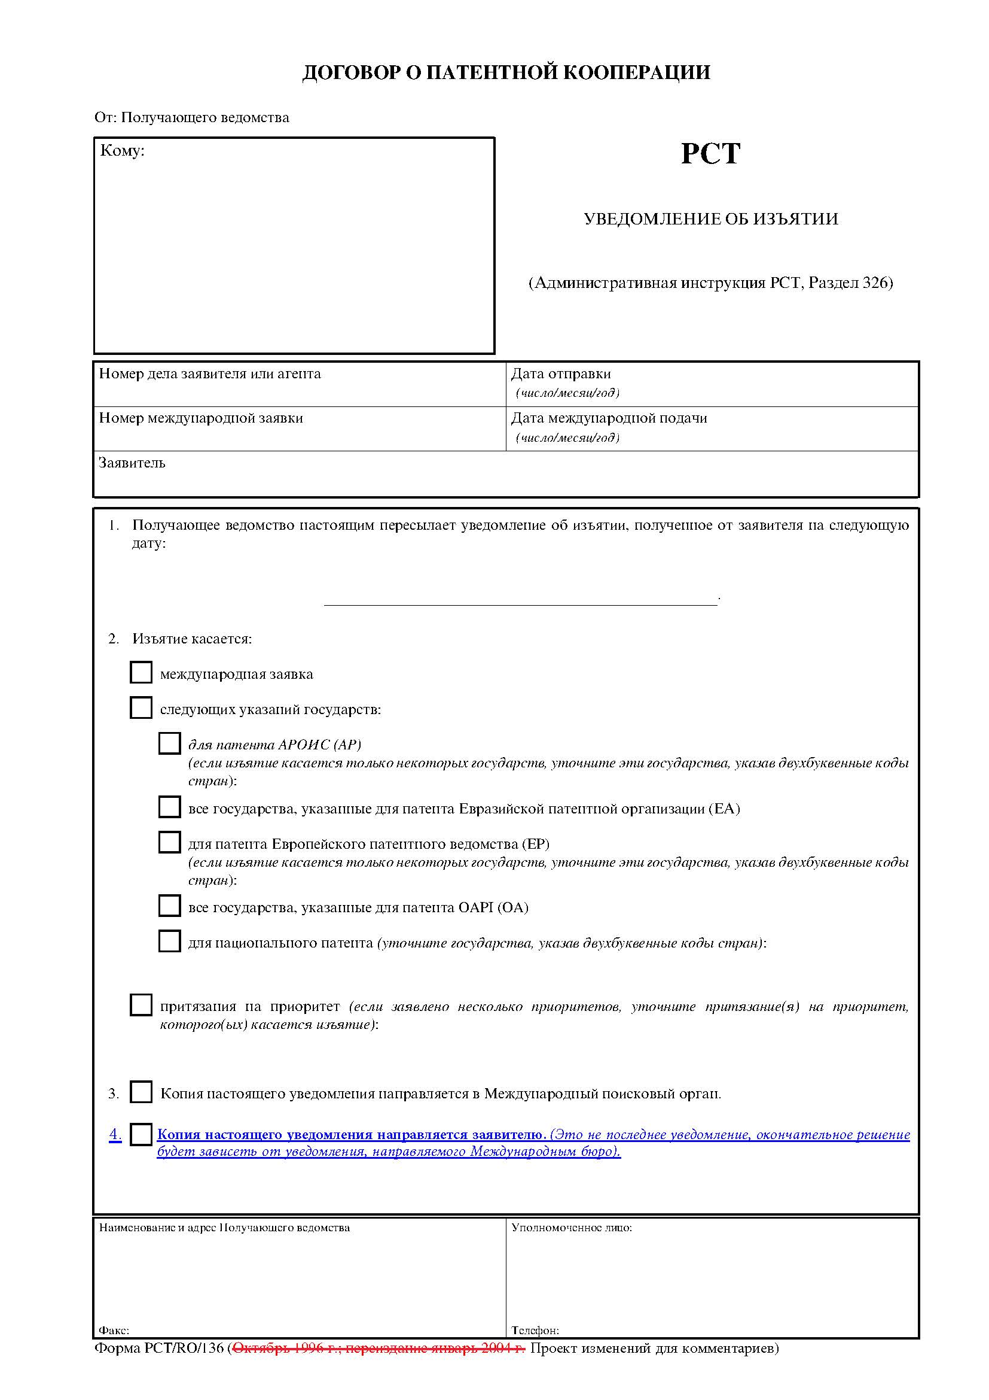

[Приложение II следует]

ПРОЕКТ ИЗМЕНЕНИЙ В АДМИНИСТРАТИВНОЙ ИНСТРУКЦИИ К ДОГОВОРУ О ПАТЕНТНОЙ КООПЕРАЦИИ

Раздел 326
Изъятие, осуществленное заявителем в соответствии с правилами 90bis.1, 90bis.2 или 90bis.3

(a)–(d) [Без изменений]
«(e) Получающее ведомство может по своему желанию переслать форму PCT/RO/136 заявителю, проставив отметку в соответствующем квадрате в форме PCT/RO/136.»;

[Приложение III следует]

ПРОЕКТ ИЗМЕНЕНИЙ В РУКОВОДСТВЕ РСТ ДЛЯ ПОЛУЧАЮЩЕГО ВЕДОМСТВА
ГЛАВА XVII
ИЗЪЯТИЕ МЕЖДУНАРОДНОЙ ЗАЯВКИ, ЛЮБОГО УКАЗАНИЯ ИЛИ ЛЮБОГО ПРИТЯЗАНИЯ НА ПРИОРИТЕТ
Получение уведомления об изъятии международной заявки, любого указания или любого притязания на приоритет, в соответствии с правилами 90bis.1, 90bis.2 или 90bis.3
314–321. [Без изменений]
Пересылка уведомления об изъятии
322–324. [Без изменений]
324A. Получающее ведомство может по своему усмотрению проставить отметку в соответствующем боксе в форме PCT/RO/136 и переслать копию формы PCT/RO/136 заявителю.»

[Конец приложения III и документа]

